Escuela sabática de menores: “No seas tímido”
Esta lección está basada en Daniel 9:1-19; Jeremías 25:11; Jeremías 29:10-14; Hebreos 4:16 y “Profetas y Reyes”, capítulo 42.
- LA VIDA DE DANIEL
  - Nació en Jerusalén. A los dieciocho años, fue llevado cautivo a Babilonia.
  - Aceptó la voluntad de Dios para su vida.
  - Tuvo cargos de responsabilidad en los imperios babilónico y persa.
  - Amaba a Jerusalén, la ciudad santa de Dios, y a su templo.
- LA PREOCUPACIÓN DE DANIEL
  - Daniel estudiaba las Escrituras y a los profetas de su tiempo, como Jeremías.
  - Jeremías profetizó que, después de 70 años, los cautivos volverían a Jerusalén.
  - El año primero de Darío se cumplían 70 años del cautiverio de Daniel.
  - Pensando que su pueblo no estaba preparado para volver a Jerusalén, buscó a Dios en oración y ruego, en ayuno, cilicio y ceniza.
- LA ORACIÓN DE DANIEL
  - Daniel comenzó su oración alabando a Dios.
  - A continuación, pidió perdón por los pecados y la desobediencia de su pueblo (entre los que se incluía), y por no haber escuchado a los profetas.
  - Finalmente, le pidió a Dios que escuchase, perdonase y cumpliese pronto su promesa.
- LA RESPUESTA DE DIOS
  - Cuando Daniel comenzó a orar, Dios le ordenó al ángel Gabriel que fuese a responderle.
  - Gabriel le dijo a Daniel que Dios lo amaba mucho.
  - Daniel entendió que Dios estaba lleno de gracia y misericordia, y que cumple sus promesas.
Aplica a tu vida:
- Ora a Dios para que te de la fe y la humildad de Daniel.
- Agradece por la grandeza y misericordia de Dios contigo.
- Enumera las bendiciones que has recibido de Dios.
- Practica la oración intercesora. Ora por el bien de otros.
- Pide perdón por tus pecados.
- Pasa tiempo estudiando tu Biblia y los mensajes de Elena G. White.
- No seas tímido cuando hables con Dios. Él puede hacer grandes cosas por ti.
Resumen: Podemos acercarnos a Dios confiadamente porque Él escucha nuestras oraciones.
“Haced vuestras peticiones a vuestro Hacedor. Nunca es rechazado nadie que acuda a él con corazón contrito. Ninguna oración sincera se pierde. En medio de las antífonas del coro celestial, Dios oye los clamores del más débil de los seres humanos. Derramamos los deseos de nuestro corazón en nuestra cámara secreta, expresamos una oración mientras andamos por el camino, y nuestras palabras llegan al trono del Monarca del universo. Pueden ser inaudibles para todo oído humano, pero no morirán en el silencio, ni serán olvidadas a causa de las actividades y ocupaciones que se efectúan. Nada puede ahogar el deseo del alma. Éste se eleva por encima del ruido de la calle, por encima de la confusión de la multitud, y llega a las cortes del cielo. Es a Dios a quien hablamos, y nuestra oración es escuchada”. (E.G.W. En los Lugares Celestiales, 82.2)
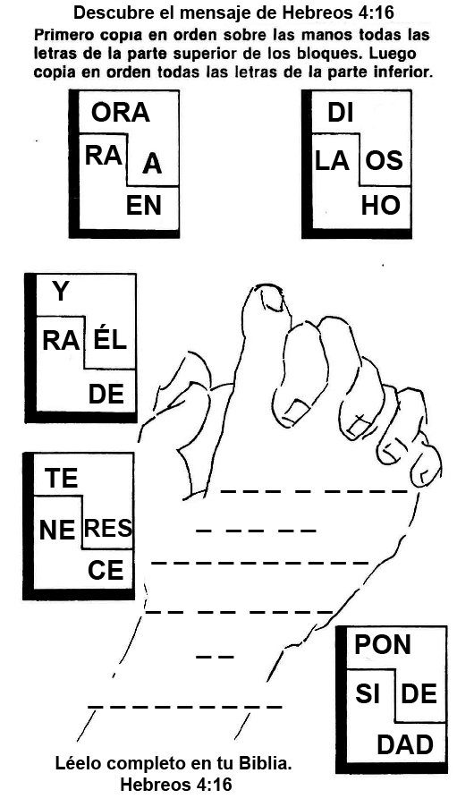
Oramos por muchas necesidades que tenemos. Aquí hay unas oraciones nuestras y respuestas de Dios basadas en textos bíblicos. Leedlo como si fuese un antifonal. Una persona (o grupo) lee la petición [Petición] y otra persona (o grupo) lo que dice Dios [Respuesta de Dios] (NOTA: No se leen las referencias bíblicas, son para estudiar en casa).
- Por perdón
Petición: Ayúdame, oh Dios de mi salvación, por la gloria de tu nombre; y líbrame, y perdona mis pecados por amor de tu nombre. Mira mi aflicción y mi trabajo, y perdona todos mis pecados. (Salmos 79:9; 25:18)
Respuesta de Dios: Yo soy quien perdono todas tus iniquidades, el que sana todas tus dolencias.
Si te humillas, y mi nombre invocas, y oras, y buscas mi rostro, y te conviertes de tus malos caminos; entonces yo oiré desde los cielos, y perdonaré tus pecados. (Salmos 103:3; 2 Crónicas 7:14)

- Por los demás
Petición: Te ruego por todas las personas, oro por ellas, pidiendo por ellas y dando gracias. (1 Timoteo 2:1)
Respuesta de Dios: Yo amo a todos, hasta el punto de dar a mi Hijo unigénito para que todo el que crea en Él no se pierda, sino que tenga vida eterna. (Juan 3:16)

- Por los enfermos.
Petición: Te pido por mis hermanos, que les vaya bien espiritualmente, que les vaya bien en todo y que tenga buena salud. (3 Juan 1:2)
Respuesta de Dios: Cuando ores con fe, el enfermo sanará y Yo lo levantaré; y si ha cometido pecados, se los perdonaré. (Santiago 5:15)

- Por salud
Petición: Señor, ten compasión de mí; sáname, aunque he pecado contra ti. (Salmo 41:4)
Respuesta de Dios: Yo sano a los quebrantados de corazón, y vendo sus heridas; perdono todas tus iniquidades, y sano todas tus dolencias. Yo, el Señor, doy fuerzas en el lecho del dolor; ¡convertiré tu enfermedad en salud! (Salmos 147:3; 103:3; 41:3)

- Por los problemas
Petición: Mira mi aflicción, y líbrame, porque de tu ley no me he olvidado. Y tú, Señor mío, favoréceme por amor de tu nombre; líbrame, porque tu misericordia es buena. (Salmos 119:153; 109:21)
Respuesta de Dios: Yo, el Señor, soy tu Dios que te toma fuertemente de tu mano derecha y te dice: ‘No temas; yo te ayudo’. (Isaías 41:13)

- Por no caer en tentación
Petición: No me dejes caer en tentación, sino líbrame del mal. (Mateo 6:13)
Respuesta de Dios: Vístete con toda mi armadura, para que puedas estar firmes contra las asechanzas del diablo. Porque no te vendrá ninguna tentación que no sea humana; porque Yo soy fiel, que no te dejaré ser tentado más de lo que puedas resistir, sino que te daré también juntamente con la tentación la salida, para que puedas soportar. Yo sé librar de tentación a los piadosos. (Efesios 6:10-11; 1 Corintios 10:13; 2 Pedro 2:9)

- Por decisiones importantes
Petición: Hazme oír por la mañana tu misericordia, porque en ti he confiado; hazme saber el camino por donde debo andar, porque a ti he elevado mi alma. (Salmos 143:8)
Respuesta de Dios: Confía en mi con todo tu corazón; no dependas de tu propio entendimiento. Busca mi voluntad en todo lo que hagas, y Yo te mostraré qué camino tomar. ¿Quién es la persona que teme a Dios? Yo le enseñaré el camino que ha de escoger. (Proverbios 3:5-6; Salmos 25:12)

- Por sabiduría
Petición: Señor, necesito sabiduría. A ti te la pido, pues sé que tú me la darás en abundancia y sin hacer ningún reproche. Enséñame buen sentido y sabiduría. (Santiago 1:5; Salmos 119:66)
Respuesta de Dios: Yo te doy la sabiduría, el conocimiento y la ciencia que brotan de mis labios. Porque yo te daré palabra y sabiduría, la cual no podrán resistir ni contradecir todos los que se te opongan. (Proverbios 2:6; Lucas 21:15)

- Por agradecimiento
Petición: Te doy gracias, pues cercano está tu nombre; contaré tus maravillas. ¡Doy gracias a Dios, que me da la victoria por medio del Señor Jesucristo! Te doy gracias en toda situación, porque sé que todo es tu voluntad. (Salmos 75:1; 1 Corintios 15:57; 1 Tesalonicenses 5:18)
Respuesta de Dios: Como incienso agradable te aceptaré, y seré santificado en ti. (Ezequiel 20:41)

- Por los alimentos
Petición: Gracias por el pan que me das cada día, dámelo hoy también. (Mateo 6:11)
Respuesta de Dios: Yo doy alimento a todo ser viviente, porque para siempre es mi misericordia. Yo hago justicia a los agraviados, doy pan a los hambrientos, y liberto a los cautivos. (Salmos 136:25; 146:7)

- Por hablar de Jesús
Petición: Ahora, Señor, concédeme que anuncie sin miedo tu mensaje. Dame las palabras que debo decir, y valor para que pueda hablar y dar así a conocer el evangelio. Ayúdame a estar siempre listos para salir a anunciar el mensaje de la paz. (Hechos 4:29; Efesios 6:19; Efesios 6:15)
Respuesta de Dios: Ve, y haz discípulos en todos los lugares. Enséñales que guarden todas las cosas que te he mandado; y he aquí yo estoy contigo todos los días, hasta el fin del mundo. (Mateo 28:19-20)

- Por dinero
Petición: No me hagas rico ni pobre, sino dame lo que necesito para mantenerme cada día. (Proverbios 30:8)
Respuesta de Dios: Yo te daré los tesoros escondidos, y los secretos muy guardados, para que sepas que yo soy tu Dios. Yo, que no escatimé ni a mi propio Hijo, sino que lo entregué por ti, ¿cómo no te daré con él todas las cosas? Las riquezas y la gloria proceden de mí, y domino sobre todo; en mi mano está la fuerza y el poder, y en mi mano el hacer grande y el dar poder a todos. (Isaías 45:3; Romanos 8:32; 1 Crónicas 29:12)

- Por mi pastor
Petición: Hoy me acuerdo de mi pastor, que me habla la palabra de Dios. Que pueda comportarme como él e imitar su fe. (Hebreos 13:7)
Respuesta de Dios: Cuando Yo, el Príncipe de los pastores regrese, tu pastor recibirá la corona incorruptible de gloria. (1 Pedro 5:4)

- Por justicia
Petición: Señor, Dios de las venganzas, Dios de las venganzas, muéstrate. Engrandécete, oh Juez de la tierra; da el pago a los soberbios. Busco humildemente al Señor, busco justicia, busco mansedumbre; quizás tú me guardarás en el día de tu enojo. Tengo hambre y sed de justicia, y sé que tú me saciarás. (Salmos 94:1-2; Sofonías 2:3; Mateo 5:6)
Respuesta de Dios: Yo soy un juez justo, y estoy airado contra el impío todos los días. Amo la justicia; los rectos mirarán mi rostro. Pero a los impíos les comerá la polilla como a vestidura, como a lana los comerá gusano; pero mi justicia permanecerá perpetuamente, y mi salvación por siglos de siglos. (Salmos 7:11; 11:7; Isaías 51:8)
- Por mis enemigos
Petición: Dame socorro contra mi enemigo, porque no puedo confiar en la ayuda de los hombres. Ayúdame a amar a mis enemigos, bendecir a los que me maldicen, hacer bien a los que me aborrecen, y orar por los que me ultrajan y me persiguen (Salmos 60:11; Mateo 5:44)
Respuesta de Dios: Alábame, porque tomaré venganza de tus enemigos. Te elevaré de todos ellos, te pondré por encima de los que se levantan contra ti, y te libraré de las personas violentas. El día que clames a mí, Yo estaré por ti. (Deuteronomio 32:43; Salmos 18:48; 56:9)

- Por mi nación y sus dirigentes
Petición: Te pido especialmente por los gobernantes y por todas las autoridades, para que tengamos paz y tranquilidad, y llevemos una vida piadosa y digna. (1 Timoteo 2:1-2)
Respuesta de Dios: Yo quito y pongo a los gobernantes. Por tu parte, procura la paz de tu ciudad y ruega por ella, porque en su paz tú también tendrás paz. (Daniel 2:21; Jeremías 29:7)

- Por la iglesia
Petición: Ayúdame, junto a mis hermanos y hermanas a perseverar en la doctrina, en la comunión unos con otros, en el partimiento del pan y en las oraciones; a estar unidos; a compartir lo que tengamos; a ayudar a los necesitados; y a alabarte juntos. (Hechos 2:42, 44-46)
Respuesta de Dios: Donde están dos o tres congregados en mi nombre, allí estoy yo en medio de ellos. Me preocupo tanto de mi iglesia que, el que os toca, toca a la niña de mi ojo. Yo trabajo para que la iglesia sea perfecta en unidad, porque los amo como amo a mi Hijo (Mateo 18:20; Zacarías 2:8; Juan 17:23)

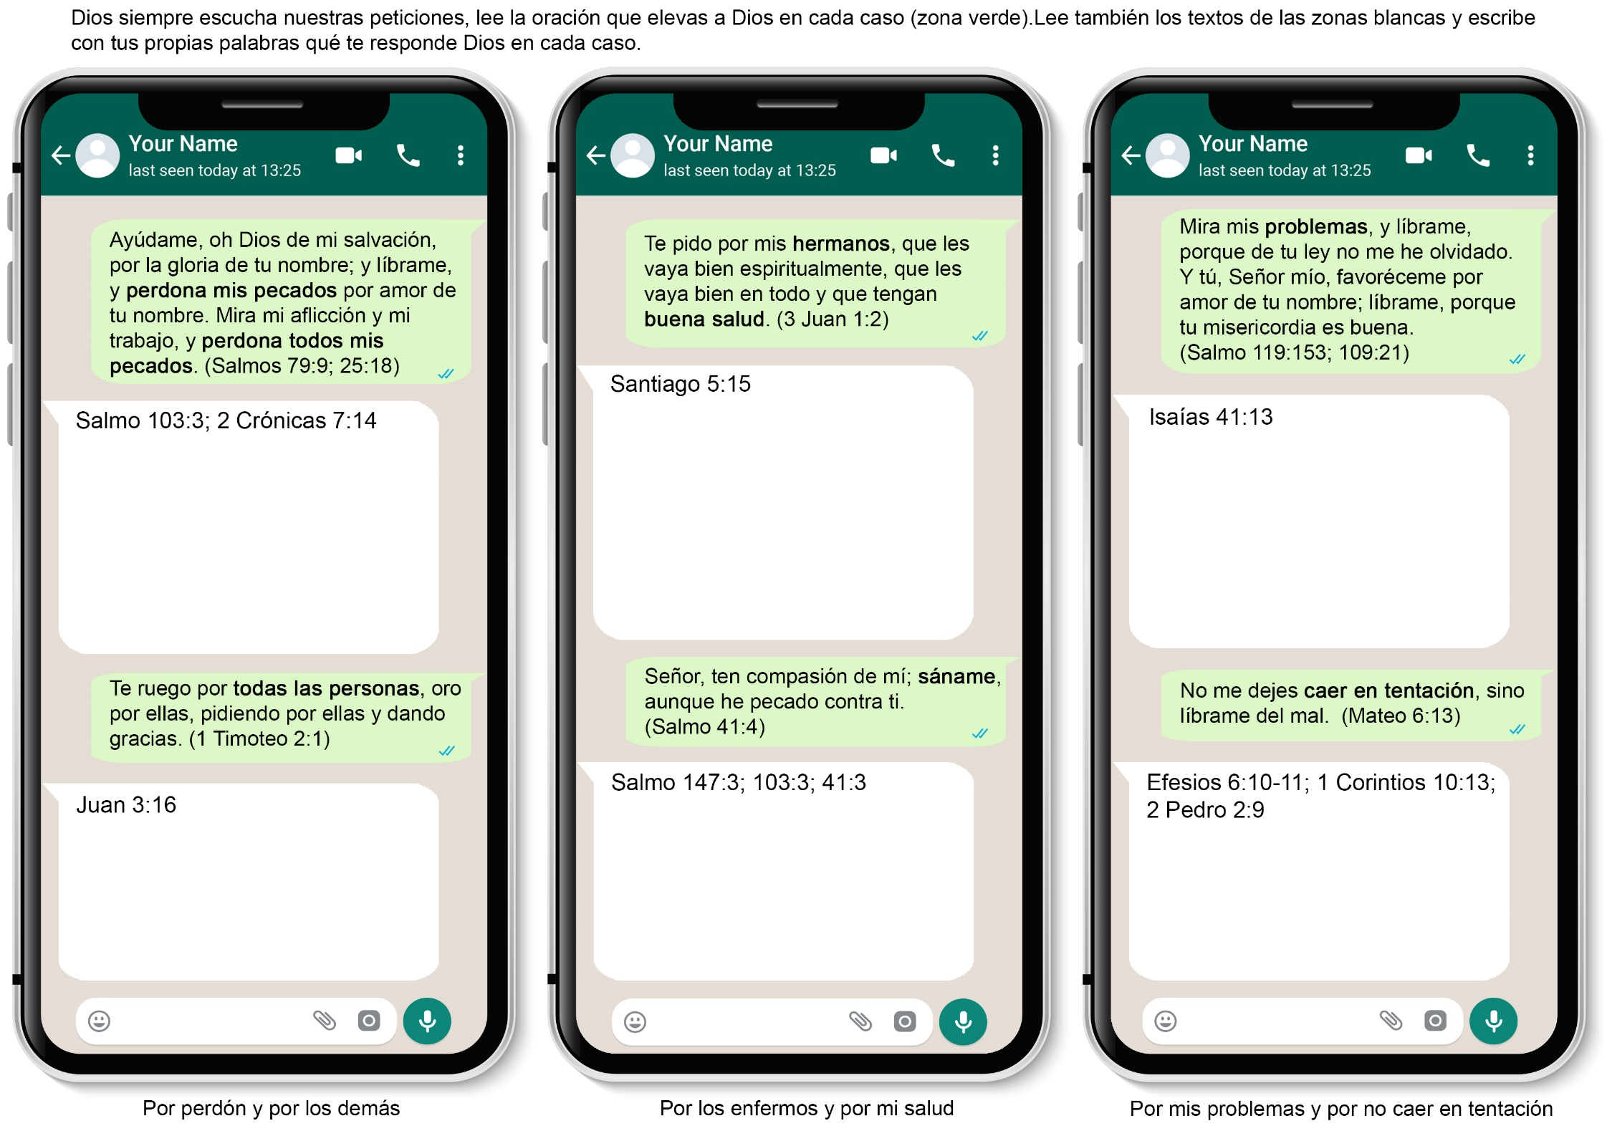
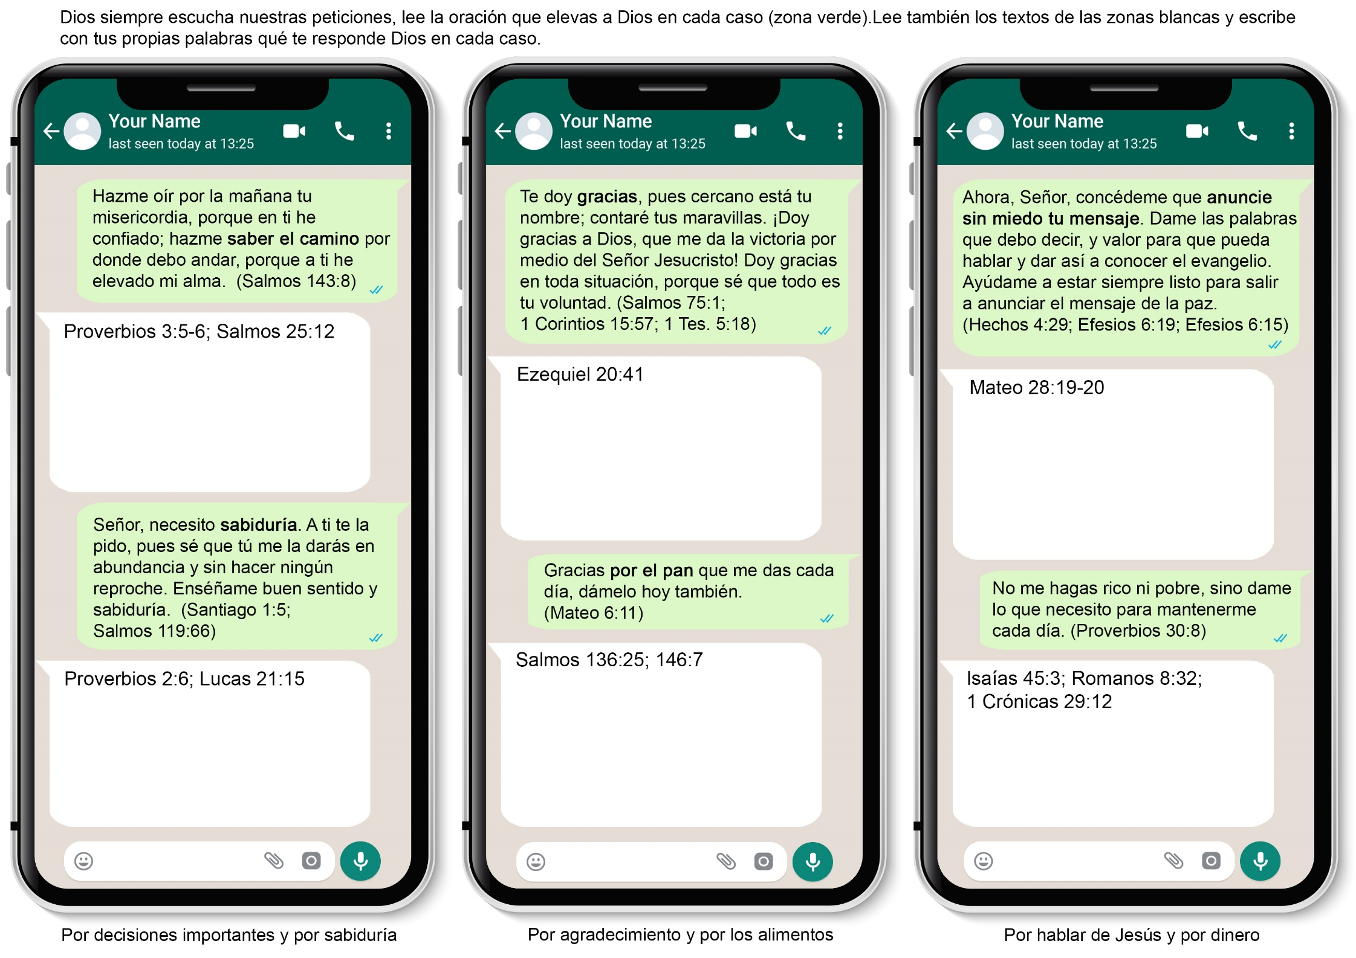

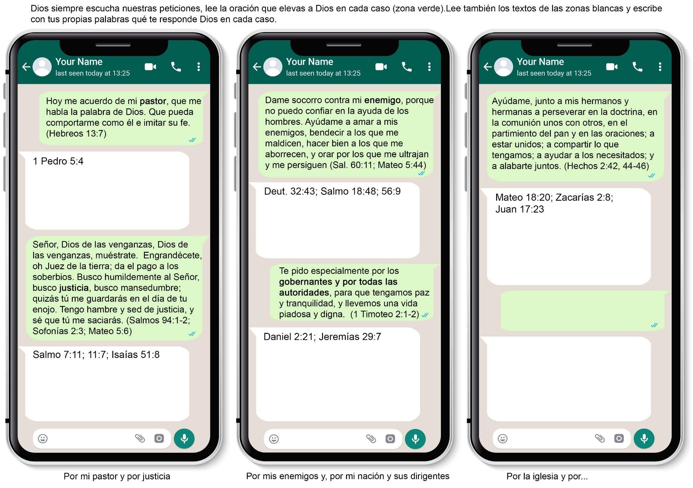
YO OÍ LAS PISADAS DE DIOS
Por Josefina Cunnington Edwards
Mi padre me dijo algo asombroso cuando yo era todavía una niñita. Colocándome sobre sus rodillas, me aseguro:
-Si tuviéramos la fe que el Señor quiere que tengamos, podríamos sanar enfermos y hacer milagros.
¿Hacer milagros? Eso sonaba a algo imposible. Pero voy a contarte acerca de tres ocasiones cuando Dios contestó mi oración, inclusive aquella en que sanó a mi esposo a las dos de la tarde. ¡Y tú verás si no fue un verdadero milagro!
A veces el Señor respondió a mi oración en una forma tal que me asustó, porque revelaba cuánto sabía de mí. Y al hacerlo, me estaba ayudando a aprender a confiar en él con todo mi corazón.
Un domingo de mañana temprano cuando mi esposo y yo estábamos asistiendo al colegio de Broadview, Illinois, me levanté para planchar. En esos días teníamos que trabajar de mañana temprano, y tarde de noche para pagar nuestras cuentas. Teníamos entonces dos niñitos en la familia, de manera que te imaginarás que había muchos gastos.
Cuando desenrollé una de las camisas de mi esposo para plancharla, noté que estaba tan raída que me dolía pensar que tuviera que usarla otra vez. La había remendado, y zurcido, y recosido muchas veces. Eran ésos los años de la depresión, y millones de personas estaban sin trabajo. Se me había enseñado a orar por todo lo que me preocupaba. En el libro El camino a Cristo había leído: "Ninguna cosa que de alguna manera afecte nuestra paz es tan pequeña que él no la note". Razoné que, si el Señor poseía las bestias de mil colinas, podía poseer las camisas de mil fábricas.
-¿Ves esta camisa, querido Señor? -susurré-. Yo no sé de dónde vendrán nuevas, pero te ruego, envía algunas camisas o algún trabajo para que pueda comprarlas.
En ese momento oí que algo se agitaba en el dormitorio, y me di cuenta de que los niños se habían despertado y pronto pedirían el desayuno. Mi esposo había ido temprano a la carpintería para trabajar durante una o dos horas antes del desayuno. Ya estaría por llegar de vuelta. Retiré la tabla de planchar y puse la mesa.
Después del desayuno los niños salieron a jugar y mi esposo volvió al trabajo. Mientras levantaba la mesa traté de bosquejar mis actividades para el día. Alguien llamó a la puerta. Era la Sra. Kibler. Ella vivía al otro lado de los terrenos del colegio.
-Espero que no se ofenderá -comenzó-, pero traje un paquete de camisas para su esposo.
Me quedé boquiabierta.
-Una señora me dio estas camisas el viernes, y como yo soy viuda, ayer observé en la iglesia para ver quién podría usarlas. Su esposo tiene la misma talla que el hombre que las usó. Él se compra ropas continuamente y me da algunas que apenas están usadas -explicó colocando sobre la mesa cuatro hermosas camisas, tan nuevas que me sentí tentada a buscarles la etiqueta del precio.
Ambas derramamos lágrimas cuando le conté la oración que había hecho esa mañana.
-La Biblia dice: "Antes que clamen, responderé yo" -susurró ella.
Cuando se despidió, ambas nos sentíamos extremadamente felices.
Pero un minuto más tarde. Cuando volví para reexaminar las camisas noté que no tenían cuello. Era la época cuando había que poner los cuellos a las camisas valiéndose de botones, y lavarlos y plancharlos por separado.
-Señor, te olvidaste de los cuellos -fue mi oración infantil. Y luego tuve que reírme porque eso parecía un egoísmo de mi parte. Si el Señor me había mandado las camisas tan prestamente, no iba a olvidarse de los cuellos.
A los pocos momentos tuve que irme a la escuela para ver un trabajo que había que hacer relacionado con el Depto. de Escuela Sabática. Les dije a los niños que jugaran en el patio y no salieran a la calle, Cuando volví, Roberto corrió a mi encuentro.
-La Sra. Nahorney estuvo aquí -me dijo.
-¿Quién? -le pregunté confundida, porque no reconocí el nombre, -Es una señora que vive en esta calle, allá abajo -me explicó Roberto-. Te trajo algo.
Entré a la casa, y allí sobre la mesa había un paquete que contenía los cuellos para camisas de hombre... exactamente del número y el tamaño correctos. Y lo que es más, descubrí luego que esas dos mujeres ni siquiera se conocían, y ninguna de las dos sabía lo que la otra había hecho. Era más que una coincidencia. Dios obró de esta manera para fortalecer mi fe de modo que creyera que él podía proveernos de todo lo que necesitábamos y cuando lo necesitábamos.
Las dos otras ocasiones en que recibí respuesta a mi oración, de las cuales te voy a contar, ocurrieron cuando era misionera en África. Al descubrir que no teníamos libros de texto en los cuales los alumnos pudieran estudiar, me sentí terriblemente afligida. Tenía que escribir todas las lecciones en el pizarrón. Eso era muy difícil para mí y también para los alumnos. Y ésa era tarea de todos los días. Parecía casi inútil orar del asunto, pero lo hice. No veía una sola cosa que el Señor pudiera hacer para ayudarme. Pero no había contado con los recursos infinitos del Todopoderoso.
Cierto día recibí una carta de un buen hermano de la iglesia adventista de Mineápolis, Minnesota, Estados Unidos. Me decía que había leído algunas historias que yo había escrito, pero que le gustaría recibir noticias de primera mano del campo misionero. Me hacía saber que rara vez recibía correspondencia fuera de la cuenta de gas y de luz, y que se sentiría muy feliz si yo me tomaba el tiempo de escribirle.
El pedido de ese hombre traslucía un anhelo especial, de manera que esa misma tarde me senté a la máquina de escribir y le escribí una larga carta, relatándole cómo iba nuestra obra en la Misión de Malamulo. Traté de describirle las cosas tales como eran. A su debido tiempo llegó su respuesta.
Pueden imaginarse mi alegría cuando leí que él se había sentido conmovido por las necesidades de la escuela, y había resuelto hacer algo para ayudarla. Del sobre cayó un cheque por cien dólares.
Lo mandé a una editorial de la Ciudad del Cabo, y he aquí que al fin tenía a lo menos un libro de texto para cada alumno. Esto causó tal conmoción entre mis alumnos del curso normal, y los deleitó tanto, que tuve que escribirle al Hno. Peters y contarle la bendición que había significado su contribución para la escuda de Malamulo.
El Hno. Peters; me mandó más dinero: un total de cuatrocientos dólares, y esto me dio ocasión de conseguir tantos libros que cada alumno tenía lo que necesitaba y no tuve que volver a escribir las lecciones en el pizarrón. ¡Era una bendición tan grande!
Esos libros los consideré una respuesta directa a la oración. El Señor empleó a un hombre bondadoso de Minnesota para responder a mi oración y ayudar a preparar a muchos alumnos para la obra de Dios en África Central.

RIQUEZAS EN EL POLVO
Por Diane Batterham
Esta historia ocurrió en Papua Nueva Guinea en 1996. Nueva Guinea era parte de la División del Pacífico Sur que comprendía Australia, Nueva Zelanda y muchas otras islas en el Océano Pacífico.
Nuestra historia de hoy trata de Fay. Ella tiene cinco hermanos y tres hermanas. Su papá y su mamá eran campesinos en Australia. Cuando cumplió 5 años se fue a vivir con la abuelita Ah Sam.
Algunos primos suyos también vivían con la abuelita Ah Sam. En total eran 12 personas que vivían en la casa de la abuela.
Fay y sus primos asistían a la escuela de gobierno. Siendo que su familia era tan pobre, no tenían ropa linda como otras niñas. Su único abrigo tenía unos enormes agujeros en los codos. Sus ropas eran muy delgaditas, y en ocasiones temblaban de frío.
La abuelita no tenía demasiada comida para alimentar a sus nietos, pero hacía lo mejor que podía. A manera de desayuno, Fay comía una rebanada de damper [una especie de pan hecho de harina, agua y sal]. Se lo cubría con melaza hecha de la caña de azúcar. En el almuerzo (la comida del mediodía), comía otra rebanada de damper.
A Fay le encantaban la primavera y el verano porque la abuelita cosechaba verduras frescas de su hortaliza. La abuelita vendía la mayor parte de ella para obtener dinero con el cual pagar la colegiatura; sin embargo, trataba de reservar algo de la cosecha para alimentar a sus nietos.
No hay más dinero
Un día, después de desayunarse su damper con melaza, el abuelo dijo:
—Se nos acabó el dinero. Tendré que salir a buscar trabajo en algún rancho ganadero. Construiré cercas para obtener dinero para nuestra familia. Entonces le dio sus últimos 10 centavos a la abuela. Es todo el dinero que me queda. Úsalo para alimentar a los niños mientras me ausento.
Diez centavos. La abuelita miró la moneda. Diez centavos no era suficiente para alimentar a 10 niños con buen apetito. Después que el abuelo hubo partido, ella llamó a sus nietos.
—No podemos comprar mucho con 10 centavos —les dijo—. Pero Dios proveerá para nuestras necesidades. Pidámosle al Señor que nos envíe el dinero que necesitaremos.
Se doblaron 22 rodillas. Juntaron las manos en señal de respeto y oración. Cerraron fuertemente los ojos. La abuelita oró:
-"Padre eterno que estás en los cielos, tenemos un problema. Tenemos sólo 10 centavos para alimentar a estos niños. Necesitamos tu ayuda. Muchas gracias, Señor. Te lo pedimos en el nombre de Jesús, Amén".
—Vamos, niños —dijo la abuelita—. Iremos al pueblo caminando. Veamos cuánto podemos comprar con 10 centavos.
Rumbo al pueblo La abuelita inició la caminata por el camino polvoriento rumbo al pueblo.
Los niños la siguieron. Jugaban mientras caminaban, dándole puntapiés a las botellas, latas, o cualquier otro objeto que encontraban en el suelo. Se divertían viendo cuán lejos podían lanzar los objetos que encontraban en el camino.
Una de las niñas pateó un pequeño paquete sucio que vio en el camino.
La abuelita miró el paquete. Lo volvió a mirar.
—¡Detente, niña! —dijo la abuelita—. Quiero ver qué hay en ese paquete.
La abuelita se agachó para recoger el paquete de papel sucio y polvoriento. Adentro había un billete de $10 dólares.
—¡Miren, niños! —exclamó la abuelita Ah Sam.
—¡Vean nada más lo que el Buen Dios nos ha enviado! En mi vida había visto tanto dinero. Esto es maravilloso. Ahora podremos comprar muchas cosas buenas para comer.
Fay aplaudía de puro contento. Todos los niños se juntaron alrededor de la abuelita para observar el billete de $10 dólares que salió del sucio y polvoriento paquete de papel.
—¡Es un milagro! —exclamó la abuelita, radiante de alegría—. ¡Dios contestó nuestras oraciones! ¡Él nos envió el dinero para la comida!
—Inclinen sus cabezas —ordenó la abuelita—. Le vamos a dar las gracias a Jesús por este dinero. Los niños obedecieron. Once cabezas se inclinaron mientras la abuelita oró.
"Querido Padre, te agradezco por mirarnos desde el cielo y ver cuánto necesitaba este dinero. Gracias por enviárnoslo para que podamos comprar alimentos. Nunca olvidaremos este día. ¡Jamás! Gracias. Amén".
Fay y sus primos siguieron a la abuelita a la tienda principal en Cloncurry.
Miraban con ojos de asombro mientras ella compraba leche en polvo, cereales para el desayuno, fruta, mantequilla y otros alimentos que los niños por lo regular no comían.
Fay y sus primos disfrutaron mucho al poder ayudar a la abuelita Ah Sam a cargar todos esos preciosos paquetes a casa. Charlaron y rieron a lo largo del camino de vuelta a casa.
Al llegar, pusieron toda la comida en la mesa. Luego se juntaron mientras la abuelita le daba nuevamente las gracias a Dios por proveerles tantas cosas buenas para comer.
Cuando Fay creció, asistió al Colegio de Avondale y llegó a ser maestra.
Fundó una escuela para niños pobres como ella lo había sido. Se llama Academia de Mirriwinni Gardens. Ella enseña a los niños y niñas a amar a Jesús así como la abuelita Ah Sam le había enseñado a ella lo mismo hacía tantos años.

